Сколько мы потеряли урожая?
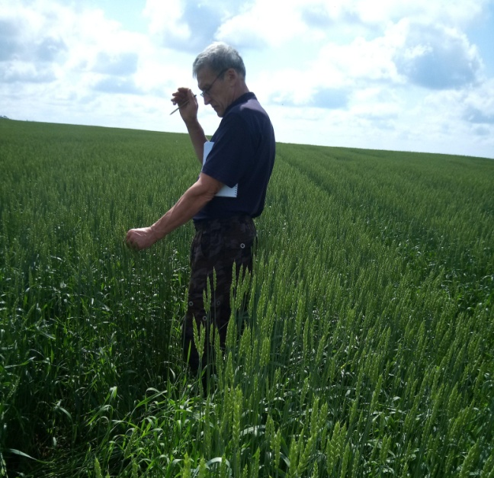 | 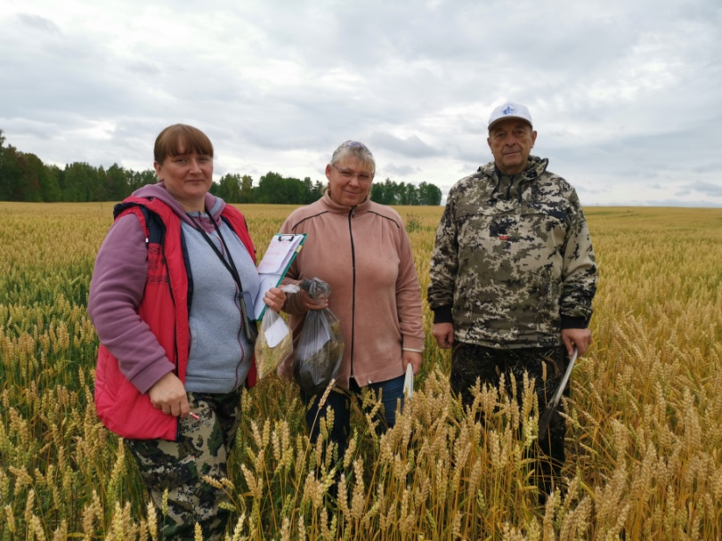
Фото 1. Специалисты филиала ФГБУ «Россельхозцентр» проводят фитосанитарный мониторинг на посевах яровой пшеницы
В течение всего вегетационного периода культурные растения подвергаются неблагоприятным воздействиям погоды (засуха, заморозки, избыток осадков и прочее), болезней, вредителей и сорняков. Если на погодные условия человек не в силах повлиять, то минимизировать потери от вредных организмов возможно. Специалистами ФГБУ «Россельхозцентр» по Красноярскому краю ежегодно проводится фитосанитарный мониторинг сельскохозяйственных угодий для выявления и учета вредителей, болезней и сорняков. В конце сезона становится понятно, насколько эффективно были проведены мероприятия по защите растений от вредных организмов, рассчитав недобор урожая.
Наибольший объем в структуре сельхозугодий края занимают яровые зерновые. В 2022 году доля яровых зерновых составила 60% посевных площадей, из них пшеница – 40%, ячмень – 11%, овёс – 9%. Обследования проводятся в 35 районах, наблюдения ведутся за 29 вредными организмами.
По предварительным подсчетам в Красноярском крае потеря урожая зерновых культур (пшеница, ячмень, овес) составила около 11,7 ц с гектара. Наибольший урон был нанесен листовыми болезнями: септориозом листьев (3,1 ц) и красно-бурой пятнистостью (2,9 ц). Также снижению урожайности способствовали корневые гнили, потеря урожая составила 1,8 ц, что ниже среднемноголетних показаний. В 2022 г. в крае было протравлено 68% посевного материала, что способствует сдерживанию инфекций. Зерновые потеряли от колосовых заболеваний фузариоза и септориоза колоса около 2,4 ц, что на уровне прошлого года.

